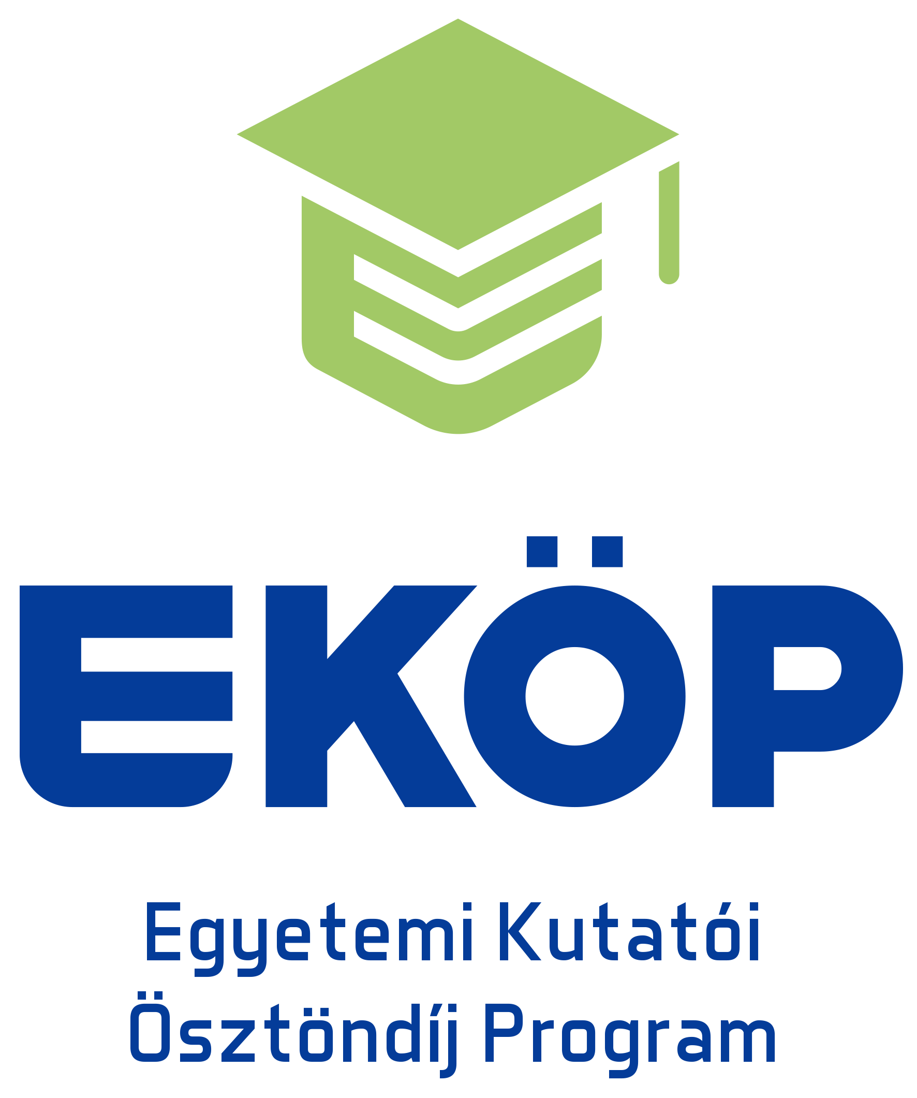

NYILATKOZAT
témavezetői feladatok ellátásáról
az ÓE-EKÖP-KDP 2024/2025 ösztöndíjhoz

Alulírott …………………………… (<név>) kijelentem, hogy az Óbudai Egyetem Egyetemi Kutatói Ösztöndíj Program Kooperatív Doktori Program 2024/2025 keretében az alábbi pályázat doktori témavezetői feladatainak ellátását vállalom, a pályázót témavezetőként segíteni fogom a doktori kutatásaiban, és abban, hogy a doktori képzését a megadott határidőig befejezze. Vállalom továbbá, hogy ennek érdekében a Pályázó pályázatában megjelölt Munkáltatóval és szakértővel együttműködöm.
- Pályázó és pályázat adatai:
Név: …………..……………………………………………………………………………………..
Doktori kutatási téma címe: ………………………………………………………………………………..
Doktori iskola: ………………………………………………………………………………..
Munkáltató: …………………………………………………………… (a továbbiakban: Munkáltató)
Szakértő: ……………………………………………………………….. …(a továbbiakban: Szakértő)
- Az ÓE-EKÖP-KDP 2024/2025 jogviszony adatai (a támogatás elnyerése esetén):
ÓE-EKÖP-KDP 2024/2025. jogviszony kezdete: 2025. január 1.
ÓE-EKÖP-KDP 2024/2025. jogviszony várható vége (a megpályázott hónapok számának megfelelően): ……………………………….
Disszertáció benyú/jtásának várható határideje (legkésőbb az ÓE-EKÖP-KDP 2024/2025. jogviszony végét követő 12 hónap): ……………………………….
- Kijelentem., hogy az 1. pontban megjelölt Szakértővel, sem a Munkáltatónál, sem a Fogadó felsőoktatási intézménynél nem állok munkahelyi függelmi viszonyban.

- Kijelentem, hogy az ÓE-EKÖP-KDP 2024/2025 jogviszony alatt a havonta egyszer megszervezésre kerülő közös (az ÓE-EKÖP-KDP 2024/2025. ösztöndíjas és a szakértő együttes részvételével zajló) személyes vagy online konzultáción részt veszek, az ÓE-EKÖP-KDP 2024/2025. ösztöndíjas tudományos és vállalati tevékenységének szakmai támogatása érdekében, amelyet konzultációs lap vezetésével és aláírásával igazolok.

- Kijelentem, hogy megfelelek a pályázati kiírásban szereplő azon előírásnak, amely szerint 2025. január 1-től 2029. augusztus 31-ig tartó időszakban témavezetőként legfeljebb 2 fő ÓE-EKÖP – KDP 2024/2025. ösztöndíjas doktori hallgató után részesülhetek díjazásban egymással átfedésben lévő támogatási időszakokban.

- Kijelentem továbbá, hogy az Óbudai Egyetem Egyetemi Kutatói Ösztöndíj Program Kooperatív Doktori Program 2024/2025. keretében nem látok el szakértői feladatokat, különböző
ÓE-EKÖP-KDP ösztöndíjasok esetén sem.

Adatkezelési nyilatkozat
Kijelentem, hogy az Óbudai Egyetem (továbbiakban Támogató) pályázatkezeléshez kapcsolódó adatkezelési tájékoztatóját megismertem és tudomással bírok arról, hogy a Pályázat kezelésével, valamint a kapcsolódó ellenőrzések lefolytatásával összefüggő feladatainak ellátása céljából a Támogató a Pályázatban megadott személyes adataimat az államháztartásról szóló 2011. évi CXCV. törvény, az államháztartásról szóló törvény végrehajtásáról szóló 368/2011. (XII. 31.) Korm. rendelet, a tudományos kutatásról, fejlesztésről és innovációról szóló 2014. évi LXXVI. törvény, az Európai Parlament és a Tanács (EU) 2016/679 rendelete, valamint az információs önrendelkezési jogról és az információszabadságról szóló 2011. évi CXII. törvény alapján kezeli, illetve hozzájárulok, hogy ezen célok megvalósításához a Kulturális és Innovációs Minisztériumnak, valamint a Nemzeti Kutatási, Fejlesztési és Innovációs Hivatalnak átadja.

Kelt.: ……………….

…………………………………………………………..
Témavezető aláírása

